Sonlu Oyunlar

Bu kitapta sık sık oyunları konu edeceğiz. Oyunları sonlu ve sonsuz oyunlar diye ikiye ayıracağız. Sonsuz oyunları da ilerde ikiye ayıracağız: Uygulamada sonsuza dek sürebilen ve süremeyen oyunlar. Şimdilik sonlu oyunları konu edelim.
Satranç sonlu bir oyundur. Ancak satrancın sonlu olması için özel kurallar konmuştur. Örneğin, “bilmemkaç hamlede piyonlara dokunulmazsa oyun berabere biter” diye bir kural vardır. Bu kural olmasaydı, yalnızca iki şahın kaldığı oyunlar sonsuza değin sürerdi.
Pişti, briç gibi oyunlar da sonludur. Genellikle kâğıt oyunları sonludur. Bu oyunların sonlu olduğunu kanıtlamak oldukça kolaydır, kâğıt sayısı sonludur ve gittikçe azalır.
Eğer bir oyunun her anında her oyuncunun yapabileceği sonlu tane hamle varsa ve oyunun sürebileceği hamle sayısı sınırlıysa, o oyuna sonlu oyun denir.
Kimi oyunun bitip bitmeyeceğini önceden kestirmek pek kolay değildir. Hatta önsezinin bile yetersiz kaldığı olabilir. Önsezi kazanmak ve teoremin doğruluğuna kendilerini inandırmak için matematikçiler sık sık deneye başvururlar. Bu yöntemi bir oyun için kullanacağız.

İki kişi arasında oynanan şu oyunu ele alalım: İki oyuncu yazı-tura atıyor. Yazı gelirse birinci oyuncu, tura gelirse ikinci oyuncu kazanacak. Birinci oyuncu oyunun başında 1 lira koyuyor. Kaybettikçe ortaya koyduğu parayı iki katı arttırıyor. Örneğin, ilk atışta kaybederse ikinci atışta ortaya 2 koyuyor. Bu atışta da kaybederse üçüncü atışta ortaya 4 koyuyor. Gene kaybederse 8 koyacak. Kazanınca arttırmayı durduruyor ve bir sonraki atışta ortaya 1 lira koyuyor. Oyun böyle sürüyor. İkinci oyuncu para alıp vermekle yetiniyor. Eğer iki oyuncudan birinde para kalmazsa ya da birinci oyuncu açıkladığımız stratejisini sürdüremezse oyun bitiyor.
Bu oyun bitmemezlik eder mi? Yani bu son derece basit oyun sonlu bir oyun mudur?
Oyunun başında her iki oyuncunun da dörder lirası olduğunu varsayalım. Oyunun başında birinci oyuncu 1 lira ortaya sürüyor. Bu duruma (4,4,1) durumu diyelim. Buradaki birinci sayı, birinci oyuncunun cebindeki para; ikinci sayı, ikinci oyuncunun cebindeki para; üçüncü sayıysa ortaya sürülen para. Bu durumda tura gelirse, yani birinci oyuncu kaybederse, (3,5,2) durumuna geçeceğiz; çünkü birinci oyuncunun 3 lirası kalacak, ikinci oyuncunun 5 lirası olacak ve ortaya sürülen para 2 lira olacak. Bir kez daha tura gelirse, (1,7,4) durumuna ulaşırız ve bu durumda oyun biter; çünkü bu durumda birinci oyuncu 4 lira ortaya koymalıdır ve 4 lirası yoktur.
Örneğin durmadan bir yazı, bir tura gelirse oyun biter mi? İlk oyunda birinci oyuncu bir kazanır. Ama bundan sonraki oyunlarda bir kaybeder, iki kazanır, bir kaybeder, iki kazanır... Dolayısıyla birinci oyuncu bu varsayımla kazanır.
Bu zar atışlarıyla oyun bitiyor ama oyunun bitmeyebileceği başka zar atışları olabilir.
Bu oyun her zaman biter mi ve eğer öyleyse bu oyunun her zaman bittiğini kanıtlayabilir miyiz? Yoksa kimileyin bitmeyip sonsuza değin sürdüğü olur mu ve hangi zarlarla sonsuza değin sürer?
Bu soruları yanıtlamak için oyunun bir şemasını çıkarabiliriz. En tepeye (4,4,1) yazalım. Bu oyunun birinci durumu. Bu durumdan aşağı doğru sağlı sollu iki ok çıkaralım: tura oku ve yazı oku. Soldaki ok tura geldiğini, yani birinci oyuncunun kaybettiğini, sağdaki oksa kazandığını gösteriyor. Sol okun ucuna birinci oyuncu kaybettiğinde varacağımız durumu, yani (3,5,2), yazalım. Sağ okun ucunaysa birinci oyuncu kazandığında varılacak durumu yazalım: (5,3,1.) Birinci oyuncu stratejisini sürdüremediği durumlardan ok çıkmaz, çünkü bu durumlarda oyun bitmiştir. İşte oyunun şeması:
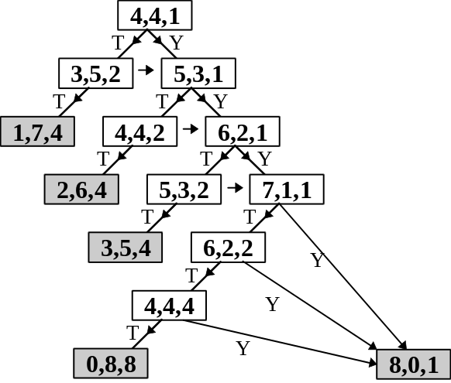
(Sola giden oklar tura geldiğini, sağa giden oklar yazı geldiğini gösteriyor. Gri karelerde oyun bitmiştir.)
Bu şema sonlu bir oyunun şemasıdır, çünkü okları izleyerek bir döngü elde edemeyiz. Okların gösterdiği yolları izlediğimizde son durumlardan birine erişiriz.
Oyuna her iki oyuncu da dörder lirayla başladığında oyunun sonlu olduğunu gördük. Okur oyunu başka durumlardan da başlatabilir. Her seferinde oyunun sonlu olduğunu görecektir. “Demek ki,” diye düşünür matematikçi bu aşamada, “bu oyun bitmeli!” Arkasından soruyu genel olarak yanıtlar:

Teorem. Oyuncular oyuna kaç parayla başlarlarsa başlasınlar yukarıdaki oyun biter.

Kanıt: Birinci oyuncu hep kaybederse oyun elbette biter. Birinci oyuncunun peşpeşe n kez kaybettiğini ama bir sonraki (n + 1)inci atışta kazandığını varsayalım. İlk n atışta, birinci oyuncu,
1 + 2 + 2² + ... + 2^{n–2} + 2^{n–1}
lira kaybetmiş olacaktır. Bu sayıya S_{n} diyelim:
S_{n} = 1 + 2 + 2² + ... + 2^{n–2} + 2^{n–1}. (1)
S_{n} sayısını hesaplayalım. (1) eşitliğinin sağındaki ve solundaki terimleri 2’yle çarpacak olursak,
2S_{n} = 2 + 2² + 2³ + ... + 2^{n–1} + 2^{n} (2)
eşitliğini buluruz. (1) eşitliğini (2)’den çıkaralım. Sol tarafta 2S_{n} – S_{n}, yani S_{n} buluruz. Sağ taraftaysa hemen hemen bütün terimler sadeleşir ve geriye 2^{n} – 1 kalır. Dolayısıyla S_{n} = 2^{n} – 1’dir. Demek ki, birinci oyuncu peşpeşe n kez kaybederse, 2^{n} – 1 lira kaybedecektir. Ama bir sonraki atışta, yani (n + 1)inci atışta kazandığında 2^{n}, yani toplam kaybettiklerinin bir fazlasını kazanacaktır. Dolayısıyla, birinci oyuncu her kazanışında, daha önce kaybettiklerini çıkardığı gibi, 1 lira da kazanca geçecektir. Bu ne demektir? Birinci oyuncu oyunu kaybetmedikçe 1 lira kazanmayı sürdürecek ve bir zaman sonra ikinci oyuncunun bütün parasını ütecek demektir.
Teoremimiz kanıtlanmıştır.

Bu güzel kanıt için Sinan Sertöz’e teşekkür ederim.

